下載影音播放軟體
華碩平板電腦的「圖片庫」本身已經支援多種影片格式，但是您還是遇到有不能播放的影片嗎？像是網路影音資源常見的.rmvb檔案？或者是您除了要播放影片，還想要連字幕檔案一起播放嗎？不用擔心，Google Play商店中，有許多各式各樣的影音播放軟體，能夠滿足您的需求。今天就介紹您要如何找到這些播放軟體，並且推薦幾個比較受歡迎的播放軟體給您。
打開Google Play商店。
點選左上角的應用程式
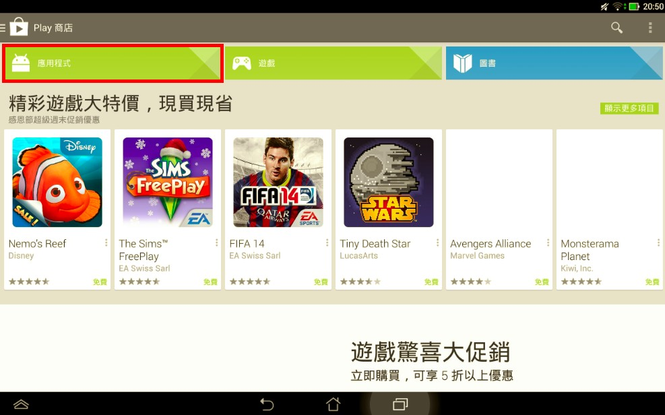
選擇最左邊的「類別」，在軟體類別中選擇「媒體與影片」。
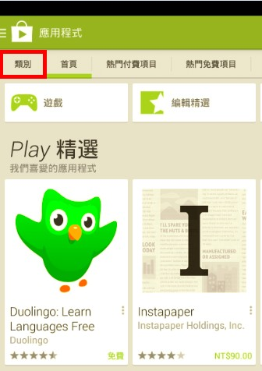
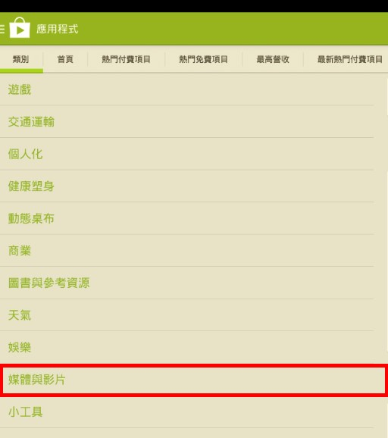
在媒體與影片的類別中，有許多專門用作播放軟體的程式，也有一些還包含提供網路線上影音瀏覽的功能。如果您對這些影音播放的軟體很有興趣，可以試試下載回去用看看。
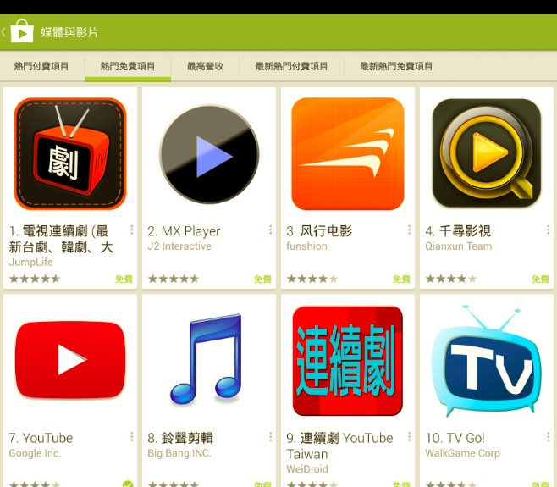
今天專門針對單純作為播放器的軟體來介紹，如果大家在以上茫茫軟體海中不知道該先試哪個好的話？就推薦大家可以試試看「MX Player」、「Rock Player」、「Dice Player」或「Mobo Player」等播放軟體，這幾個在Android平台是比較有名的影音播放器。
今天就以MX Player為介紹，您可以透過上述的方式找到MX player，或是您也可以直接用搜尋的方式輸入關鍵字，直接查出MX Player。
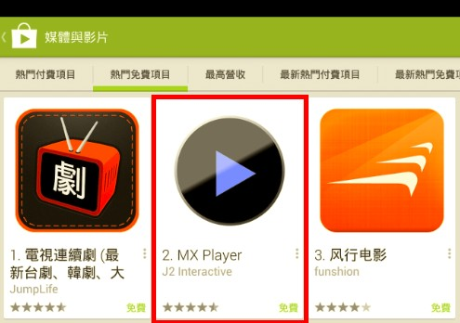
點選「MX Player」後在介紹頁面按下下載。
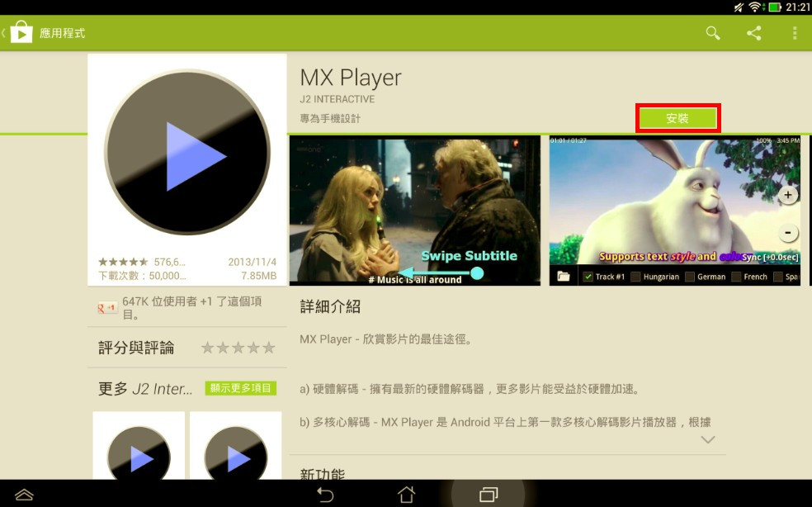
按下「接受並下載」後就會開始下載與安裝。
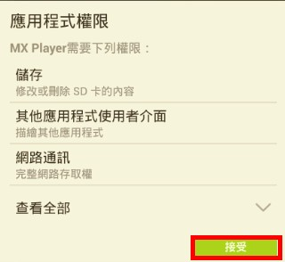
待安裝完成後，通知列中會顯示安裝完成的訊息通知。
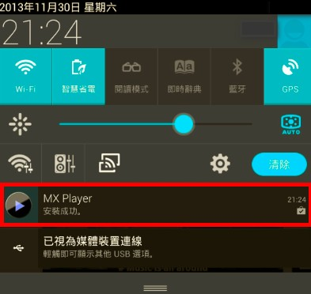
在全部應用程式中，找到MX Player的程式，點選就可以開始使用了。
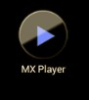
程式開啟後會出現有包含影片檔的資料夾，在資料夾中選擇您要播放的影片。
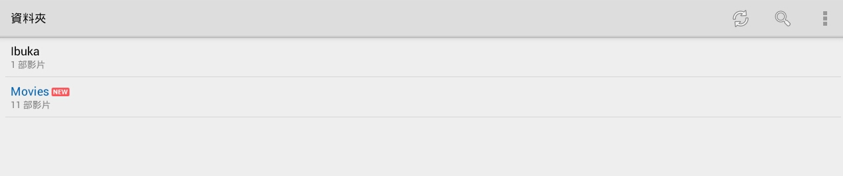
選擇您要的影片後就能開始播放了。
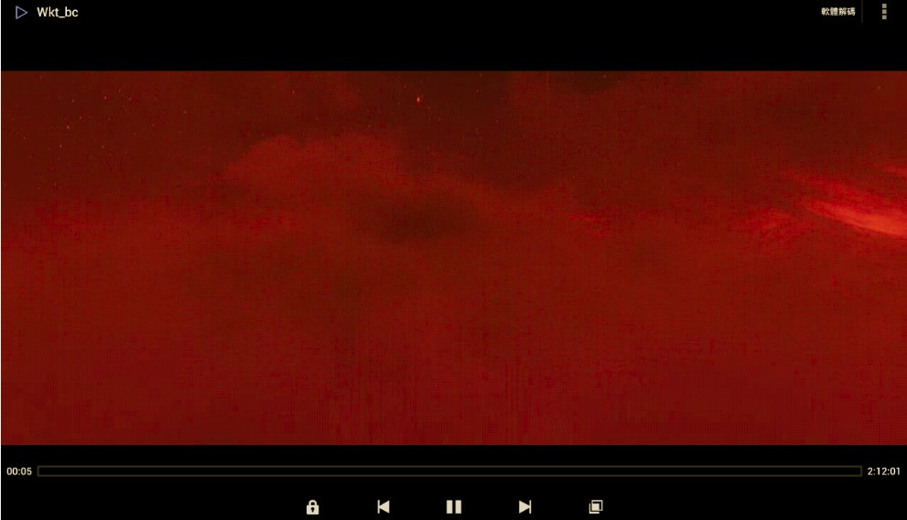
小提醒：除了MX Player外，還有一些類似的播放軟體像是「Rock Player」、「Dice Player」或「Mobo Player」，下載方式和MX Player一樣，播放功能也大同小異，不過如果您在播放影音時會需要同時播放繁體中文的字幕檔案的話，其他這三種播放軟體需要先去將字幕格式設為BIG5字體，不然字幕會顯示亂碼，「MX Player」則沒有這個問題，另外，「Mobo Player」有個小缺點，當橫立畫面時，會找不到「設定」鍵，要把平板直立，才會顯示。

